
เฉลยใบงานที่ 13 เรื่อง สมบัติของวัสดุที่เกิดจากการนำวัสดุมาผสมกัน

ได้__________คะแนน
คะแนนเต็ม 10 คะแนน
วันที่________เดือน_______________พ.ศ.___________
ชื่อ_____________________________เลขที่______ชั้น__________

คำชี้แจง นักเรียนแต่ละกลุ่มปฏิบัติ ดังนี้
1. อ่านวิธีทำกิจกรรมการทดลองให้เข้าใจ 2. ตอบคำถามก่อนทำกิจกรรม
3. ทำกิจกรรมและบันทึกผล 4. ตอบคำถามหลังทำกิจกรรม

กิจกรรมที่ 4.2 สมบัติของวัสดุที่เกิดจากการนำวัสดุมาผสมกัน

วัสดุอุปกรณ์

ตัวอย่างภาพน้ำส้มปั่น เค้ก คอนกรีต ขนมชั้น เส้นบะหมี่

วิธีทำ

นักเรียนแบ่งกลุ่ม แต่ละกลุ่มร่วมกันสังเกตภาพ แล้วบอกลักษณะภายนอกและชนิดของวัสดุ
ที่นำมาผสมกันเป็นสิ่งของที่กำหนดให้อย่างตั้งใจ แล้วบันทึกผล

คำถามก่อนทำกิจกรรม

แป้ง น้ำตาล กะทิ วัสดุต่าง ๆ เหล่านี้สามารถนำมาผสมรวมกันได้หรือไม่ อย่างไร
(แป้ง น้ำตาล กะทิ สามารถนำมาผสมกัน เพื่อนำไปทำขนมไทยได้)

บันทึกผลการทำกิจกรรม

ตาราง ผลการสังเกตลักษณะภายนอก และชนิดของวัสดุที่นำมาผสมกันเป็นสิ่งของบางชนิด

สิ่งของ | ผลการสังเกต
สิ่งของ | ลักษณะภายนอก | วัสดุที่นำมาผสมกัน
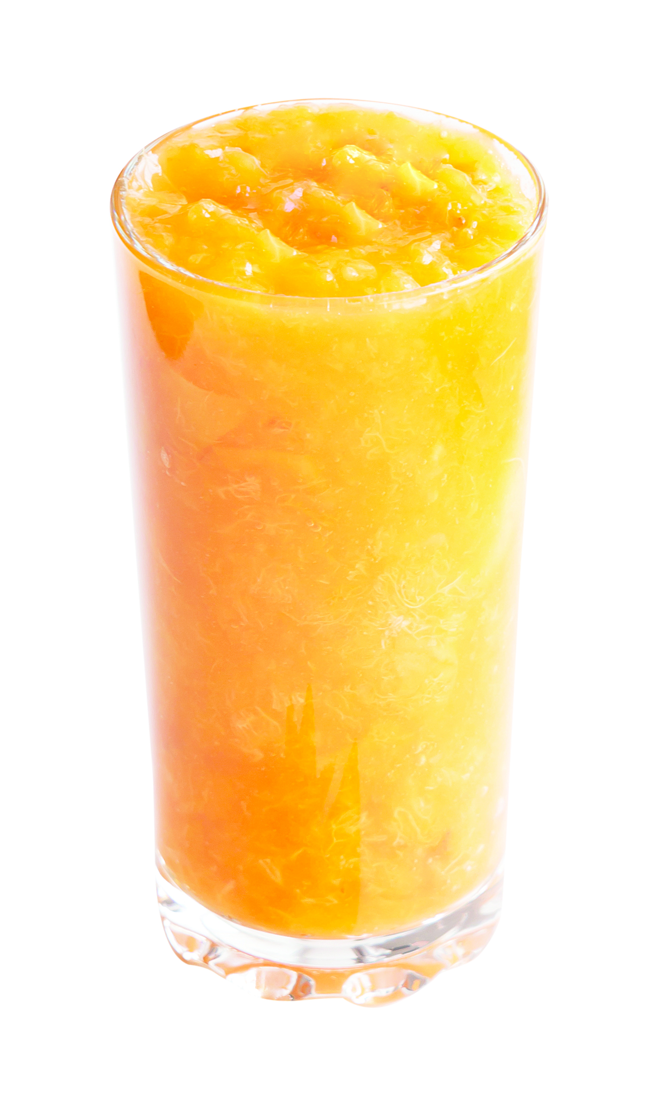  น้ำส้มปั่น | (สีส้ม) | น้ำแข็ง น้ำเชื่อม  ✓  ✓  เกลือ ไข่ไก่  ✓  น้ำส้ม แป้ง  ✓
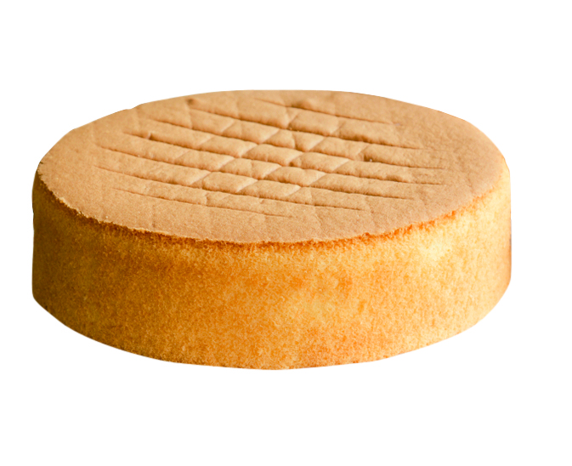  เค้ก | (นุ่ม) | ไข่ไก่ นมสด  ✓  ✓  กรด แป้งเค้ก  ✓  ผงฟู น้ำมันพืช  ✓  เกลือ เนยสด  ✓  ✓  น้ำตาล  ✓
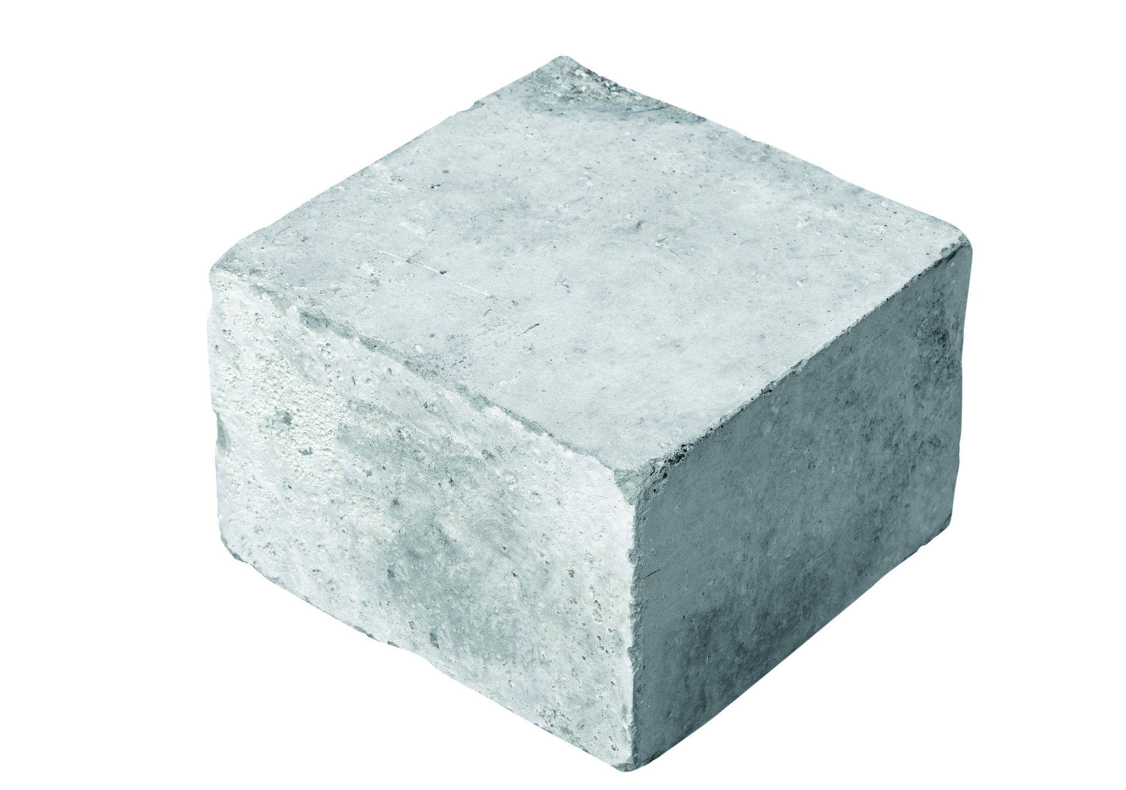  คอนกรีต | (แข็งแรง ทนทาน) | ปูน ไม้  ✓  ✓  หิน โลหะ  ✓  ทราย น้ำ  ✓  ✓  พลาสติก  ✓

ตาราง ผลการสังเกตลักษณะภายนอก และชนิดของวัสดุที่นำมาผสมกันเป็นสิ่งของบางชนิด (ต่อ)

สิ่งของ | ผลการสังเกต
สิ่งของ | ลักษณะภายนอก | วัสดุที่นำมาผสมกัน
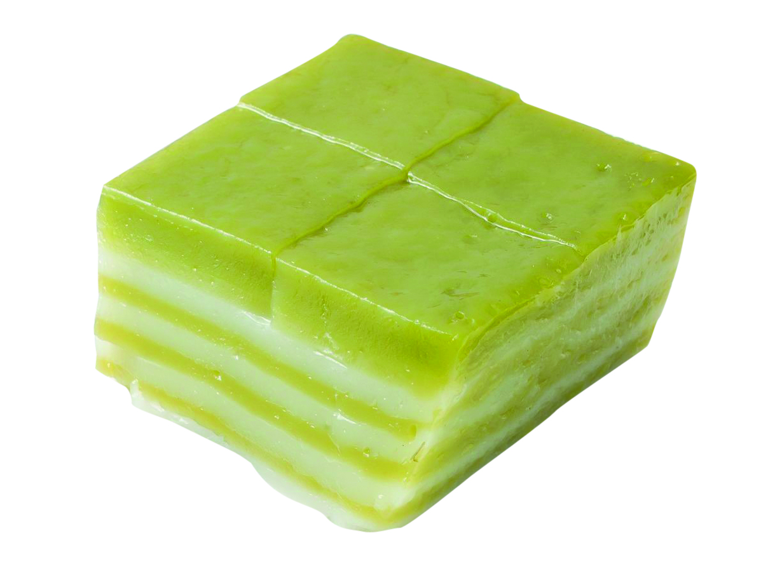  ขนมชั้น | (นุ่ม) | แป้ง ผงฟู  ✓  น้ำตาล กะทิ  ✓  ✓  ไข่ไก่  สีจากธรรมชาติ  ✓
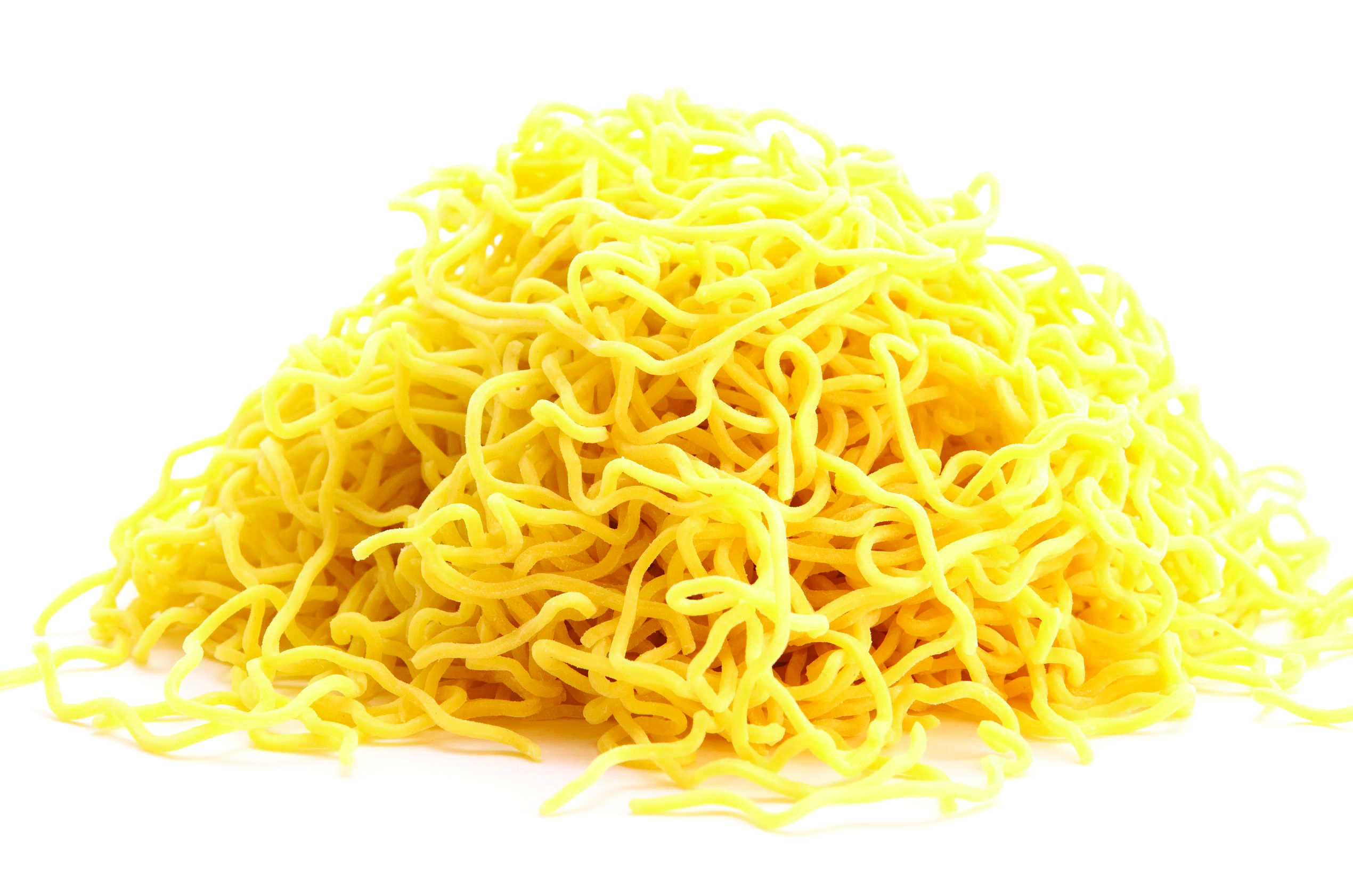  เส้นบะหมี่ | (สีเหลือง นุ่ม เป็นเส้นยาวต่อกัน) | แป้ง เกลือ  ✓  ✓  น้ำมันพืช ผงฟู  ✓  ไข่ไก่ เนยสด  ✓

คำถามหลังทำกิจกรรม
1. สิ่งที่สังเกตชนิดใดบ้างที่ทำมาจากวัสดุเพียงชนิดเดียว
(ไม่มี)

2. สิ่งที่สังเกตชนิดใดบ้างที่ทำมาจากวัสดุหลายชนิดประกอบกัน
(ไม่มี)

3. สิ่งที่สังเกตชนิดใดบ้างที่ทำมาจากวัสดุหลายชนิดผสมกัน
(น้ำส้มปั่น เค้ก คอนกรีต ขนมชั้น เส้นบะหมี่)

4. สิ่งที่สังเกตที่ทำมาจากวัสดุหลายชนิดผสมกันมีลักษณะภายนอกที่สังเกตได้ เป็นอย่างไร
(น้ำส้มปั่น มีลักษณะ สีส้ม
เค้ก มีลักษณะ นุ่ม
คอนกรีต มีลักษณะ แข็งแรง ทนทาน
ขนมชั้น มีลักษณะ นุ่ม
เส้นบะหมี่ มีลักษณะ สีเหลือง นุ่ม เป็นเส้นยาวต่อกัน)

5. สรุปผลการทำกิจกรรมได้ว่าอย่างไร
(สิ่งที่นำมาสังเกตเกิดจากการนำวัสดุหลายชนิดผสมกัน เพื่อให้มีลักษณะ หรือสมบัติเฉพาะ
เพื่อนำไปใช้ประโยชน์ เช่น แป้ง น้ำตาล กะทิ สามารถนำมาผสมกัน ทำให้มีลักษณะนุ่ม มีสีสัน
รสชาติหวาน จึงเหมาะสมที่จะนำไปทำขนมไทยได้)

จงทำกิจกรรมอย่างรวมพลัง ด้วยรอบคอบและตั้งใจ

